Перпендикуляр от точки к прямой

**Отрезок**AC**называется перпендикуляром, проведённым из точки**A**прямой**a**, если прямые**AC**и**a**перпендикулярны.**

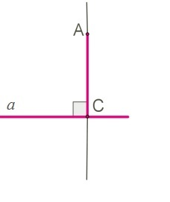

Точка C называется **основанием** перпендикуляра.

От точки, не лежащей на прямой, можно провести перпендикуляр к этой прямой, и притом только один.

Медианы, биссектрисы и высоты треугольника

**Медиана треугольника — это отрезок, соединяющий вершину треугольника с серединой противолежащей стороны.**

Поэтому для построения медианы необходимо выполнить следующие действия:  
1. найти середину стороны;  
2. соединить точку, являющуюся серединой стороны треугольника, с противолежащей вершиной отрезком — это и будет медиана.

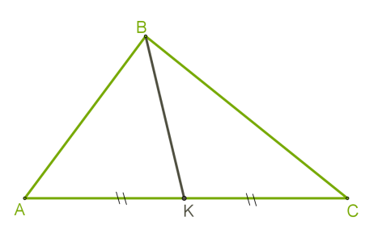

У треугольника три стороны, следовательно, можно построить три медианы.

Все медианы пересекаются в одной точке.

**Биссектриса треугольника — это отрезок биссектрисы угла треугольника, соединяющий вершину с точкой на противоположной стороне.**

Поэтому для построения биссектрисы необходимо выполнить следующие действия:  
1. построить биссектрису какого-либо угла треугольника (биссектриса угла — это луч, выходящий из вершины угла и делящий его на две равные части);  
2. найти точку пересечения биссектрисы угла треугольника с противоположной стороной;  
3. соединить вершину треугольника с точкой пересечения на противоположной стороне отрезком — это и будет биссектриса треугольника.

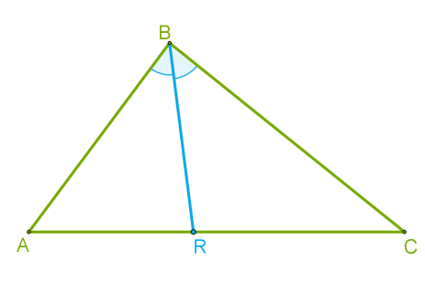

У треугольника три угла и три биссектрисы.

Все биссектрисы пересекаются в одной точке.

**Высота треугольника — это перпендикуляр, опущенный из вершины треугольника к прямой, содержащей противоположную сторону.**

Поэтому для построения высоты необходимо выполнить следующие действия:  
1. провести прямую, содержащую одну из сторон треугольника (в случае, если проводится высота из вершины острого угла в тупоугольном треугольнике);  
2. из вершины, лежащей напротив проведённой прямой, опустить перпендикуляр к ней (перпендикуляр — это отрезок, проведённый из точки к прямой, составляющей с ней угол 90°) — это и будет высота.

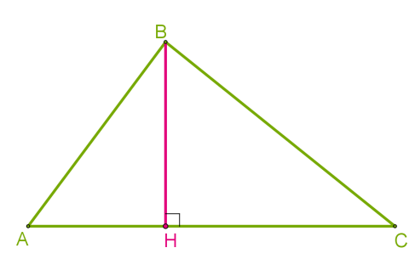

Так же как медианы и биссектрисы, треугольник имеет три высоты.

Высоты треугольника пересекаются в одной точке.

Равнобедренный треугольник

**Если у треугольника две стороны равны, то такой треугольник называют равнобедренным.**

Равные стороны называют **боковыми**, а третью сторону —**основанием**.

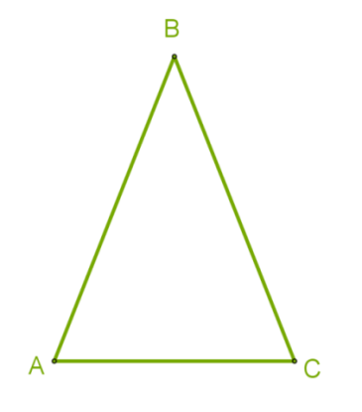

AB=BC — боковые стороны , AC — основание.

**Если у треугольника все три стороны равны, то такой треугольник является равносторонним.**

Равнобедренный треугольник имеет некоторые свойства, которые не имеют треугольники с разными сторонами.

1. В равнобедренном треугольнике углы при основании равны.

2. В равнобедренном треугольнике биссектриса, проведённая к основанию, является медианой и высотой.

3. В равнобедренном треугольнике медиана, проведённая к основанию, является биссектрисой и высотой.

4. В равнобедренном треугольнике высота, проведённая к основанию, является биссектрисой и медианой.

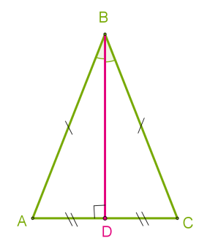

<https://resh.edu.ru/subject/lesson/7291/main/249774/>

<https://infourok.ru/videouroki/3226> перпендикуляр

<https://resh.edu.ru/subject/lesson/7290/main/296368/>

<https://infourok.ru/videouroki/3227> медианы,биссектрисы, высоты

<https://resh.edu.ru/subject/lesson/7295/main/250019/>

<https://infourok.ru/videouroki/3228> равнобедренный и равносторонний треугольник